**FUNÇÃO**



UNIVERSIDADE DO VALE DO ITAJAÍ

Escola de Ciências Tecnológicas da Terra e do Mar

Núcleo Integrado de Disciplinas – NID - **CÁLCULO I**

**Situação problema envolvendo função**

**Exemplo 1: Tempo e Espaço**

Uma pista de ciclismo tem marcações a cada 500 m. Enquanto um ciclista treina para uma prova, o técnico anota seu desempenho. O resultado pode ser observado na tabela abaixo:

|  |  |  |  |  |  |  |  |
| --- | --- | --- | --- | --- | --- | --- | --- |
| **Instante (min)** | 0 | 1 | 2 | 3 | 4 | 5 | **...** |
| **Distância (m)** | 0 | 500 | 1000 | 1500 | 2000 | 2500 | **...** |

Nota-se que que temos duas grandezas (instante e distância) na qual podemos chamar de variáveis (dependente e independente), ou seja, a distância percorrida depende do instante, onde a cada instante (x) corresponde uma única distância (y) Dizemos, por isso, que a distância é uma função do instante. Nessas condições temos;

Distância (y) **→** variável dependente

Instante (x) **→** variável independente

Lei matemática (relação matemática) **→** **Y = 500X**

**Exemplo 2: Salário e vendas**

O salário mensal de um vendedor é composto de duas partes: uma parte fixa de R$ 1 500,00 mais uma comissão de 2% sobre o total vendidos durante o mês. Nessas condições, determine:

1. as variáveis dependente e independente
2. a lei (fórmula) que associa o salário mensal em função do total do vendido no mês
3. o salário mensal , num determinado mês, sabendo que o total vendido foi de R$ 50 000,00
4. o total vendido em outro mês, sabendo que recebeu um salário mensal de R$ 5 000,00.

**Função: definição genérica**

O conceito de função é um dos mais importantes em toda a matemática. O conceito básico é o seguinte: toda vez que temos dois conjuntos e algum tipo de associação entre eles, que faça corresponder a todo elemento do primeiro conjunto um único elemento do segundo, ocorre uma função.

O uso de funções pode ser encontrado em diversos assuntos. Por exemplo, na tabela de preços de uma loja, a cada produto corresponde um determinado preço. Outro exemplo seria o preço a ser pago numa conta de luz, que depende da quantidade de energia consumida. Observe, por exemplo, o diagrama das relações abaixo:

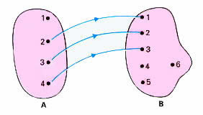  
A relação acima não é uma função, pois existe o elemento 1 no conjunto A, que não está associado a nenhum elemento do conjunto B. Vamos ver outro caso:

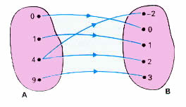  
A relação acima também não é uma função, pois existe o elemento 4 no conjunto A, que está associado a mais de um elemento do conjunto B. Agora preste atenção no próximo exemplo:

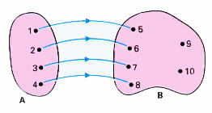

A relação acima **é uma função**, pois todo elemento do conjunto A está associado a somente um elemento do conjunto B**.**

De um modo geral, dados dois conjuntos **A** e **B**, e uma relação entre eles, dizemos que essa relação é uma **função de A em B** se e somente se, **para todo x https://www.somatematica.com.br/emedio/funcoes/pertence.gif A** existe **um único y https://www.somatematica.com.br/emedio/funcoes/pertence.gif B** de modo que x se relacione com y.

# Domínio e imagem de uma função

O **domínio** de uma função de A em B é sempre o próprio conjunto de partida, ou seja, D=A. Se um elemento x https://www.somatematica.com.br/emedio/funcoes/pertence.gif A estiver associado a um elemento y https://www.somatematica.com.br/emedio/funcoes/pertence.gif B, dizemos que y é a **imagem** de x (indica-se y=f(x) e lê-se “y é igual a f de x”).

Observe o domínio e a imagem na função abaixo.

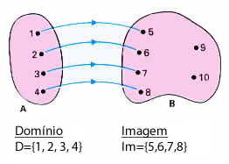

Outro exemplo: se f é uma função de IN em IN (isto significa que o domínio e o contradomínio são os números naturais) definida por y=x+2, então temos que:

* A imagem de 1 através de f é 3, ou seja, f(1)=1+2=3;
* A imagem de 2 através de f é 4, ou seja, f(2)=2+2=4;

De modo geral, a imagem de x através de f é x+2, ou seja: f(x)=x+2.

Em uma função f de A em B, os elementos de B que são imagens dos elementos de A através da aplicação de f formam o conjunto imagem de f. Segundo o [conceito de função](https://www.somatematica.com.br/emedio/funcoes/funcoes.php), existem duas condições para que uma relação f seja uma função:

***1ª)****O domínio deve sempre coincidir com o conjunto de partida, ou seja,****todo elemento de A****é ponto de partida de flecha. Se tivermos um elemento de****A****do qual não parta flecha, a relação não é função.*

***2ª)****De cada elemento de****A****deve partir****uma única****flecha. Se de um elemento de****A****partir mais de uma flecha, a relação não é função.*

Observações:

* Como x e y têm seus valores variando nos conjuntos A e B, recebem o nome de variáveis.
* A variável x é chamada variável independente e a variável y, variável dependente, pois para obter o valor de y dependemos de um valor de x.
* Uma função f fica definida quando são dados seu domínio (conjunto A), seu contradomínio (conjunto B) e a lei de associação y=f(x).

## Exercícios resolvidos

**1) Considere a função f: A https://www.somatematica.com.br/emedio/funcoes/seta.gif B representada pelo diagrama a seguir:**

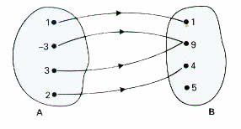  
Determine:

a) o domínio (D) de f;  
b) f(1), f(-3), f(3) e f(2);  
c) o conjunto imagem (Im) de f;  
d) a lei de associação

Resolução:

a) O domínio é igual ao conjunto de partida, ou seja, D=A.  
b) f(1)=1, f(-3)=9, f(3)=9 e f(2)=4.  
c) O conjunto imagem é formado por todas imagens dos elementos do domínio, portanto:  
Im = {1,4,9}.  
d) Como 12=1, (-3)2=9, 32=9 e 22=4, temos y=x2.

**2) Dada a função f: IRhttps://www.somatematica.com.br/emedio/funcoes/seta.gifIR (ou seja, o domínio e a contradomínio são os números reais) definida por f(x)=x2-5x+6, calcule:**

a) f(2), f(3) e f(0);  
b) o valor de x cuja imagem vale 2.

Resolução:

a) f(2)= 22-5(2)+6 = 4-10+6 = 0  
f(3)= 32-5(3)+6 = 9-15+6 = 0  
f(0)= 02-5(0)+6 = 0-0+6 = 6

b) Calcular o valor de x cuja imagem vale 2 equivale a resolver a equação f(x)=2, ou seja, x2-5x+6=2. Utilizando a fórmula de Bhaskara encontramos as raízes 1 e 4. Portanto os valores de x que têm imagem 2 são 1 e 4.

# Obtenção do domínio de uma função

O domínio é o subconjunto de IR no qual todas as operações indicadas em y=f(x) são possíveis. Vamos ver alguns exemplos:

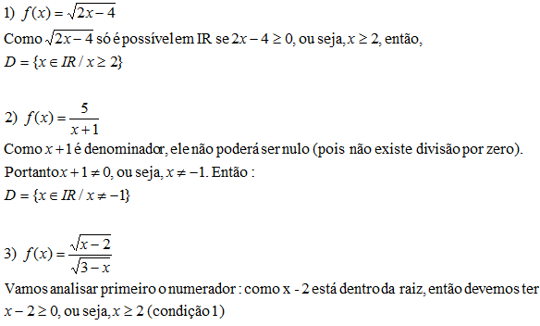

Agora o denominador: como 3-x está dentro da raiz, devemos ter 3-xhttps://www.somatematica.com.br/emedio/funcoes/maiorigual.gif0, mas além disso ele também está no denominador, portanto devemos ter 3-xhttps://www.somatematica.com.br/emedio/funcoes/diferente.gif0. Juntando as duas condições devemos ter: 3-x > 0, ou seja, x < 3 (condição 2). Resolvendo o sistema formado pelas condições 1 e 2 temos:  
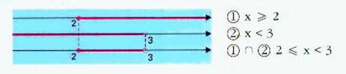  
Devemos considerar o intervalo que satisfaz as duas condições ao mesmo tempo. Portanto, D={x https://www.somatematica.com.br/emedio/funcoes/pertence.gif IR | 2 https://www.somatematica.com.br/emedio/funcoes/menorigual.gif x < 3}.

# Construção do gráfico cartesiano de uma função

Para construir o gráfico de uma função f, basta atribuir valores do domínio à variável x e, usando a sentença matemática que define a função, calcular os correspondentes valores da variável y.

Vamos construir o gráfico da função definida por y=x/2. Escolhemos alguns valores para o domínio, como por exemplo D={2,4,6,8}. Agora calculamos os respectivos valores de y. Assim temos:

x=2 https://www.somatematica.com.br/emedio/funcoes/seta.gif y=2/2 = 1  
x=4 https://www.somatematica.com.br/emedio/funcoes/seta.gif y=4/2 = 2  
x=6 https://www.somatematica.com.br/emedio/funcoes/seta.gif y=6/2 = 3  
x=8 https://www.somatematica.com.br/emedio/funcoes/seta.gif y=8/2 = 4

Então, montamos a seguinte tabela:

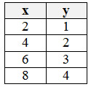

Identificamos os pontos encontrados no plano cartesiano:

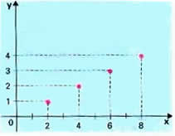

O gráfico da função será uma reta que passará pelos quatro pontos encontrados. Basta traçar a reta, e o gráfico estará construído.

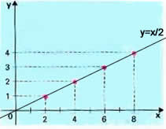

Obs: para desenhar o gráfico de uma reta são necessários apenas dois pontos. No exemplo acima escolhemos 4 pontos, mas bastaria escolher dois elementos do domínio, encontrar suas imagens, e logo após traçar a reta que passa por esses 2 pontos.

# Raízes(zeros) de uma função

Dada uma função y=f(x), os valores de x para os quais f(x)=0 são chamados **raízes** da função. No gráfico cartesiano, as raízes são abscissas dos pontos onde o gráfico corta o eixo horizontal. Observe o gráfico abaixo:

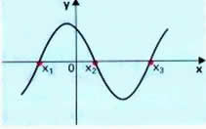

Neste gráfico, temos:

f(x1)=0

f(x2)=0

f(x3)=0

Portanto x1, x2 e x3 são raízes da função.

# Função crescente e função decrescente

Dada uma função f: Ahttps://www.somatematica.com.br/emedio/funcoes/seta.gifB, dizemos que f é **crescente** em algum conjunto A’https://www.somatematica.com.br/emedio/funcoes/contido.gifA, se, e somente se, para quaisquer x1 https://www.somatematica.com.br/emedio/funcoes/pertence.gif A’ e x2 https://www.somatematica.com.br/emedio/funcoes/pertence.gif A’, com x1<x2, tivermos f(x1)<f(x2).

Por exemplo, a função f: IRhttps://www.somatematica.com.br/emedio/funcoes/seta.gifIR definida por f(x)=x+1 é crescente em IR, pois:  
x1<x2 => x1+1<x2+1 => f(x1)<f(x2)

Ou seja: quando os valores do domínio crescem, suas imagens também crescem.

Por outro lado, dada uma função f: Ahttps://www.somatematica.com.br/emedio/funcoes/seta.gifB, dizemos que f é **decrescente** em algum conjunto A’ https://www.somatematica.com.br/emedio/funcoes/contido.gif A, se, e somente se, para quaisquer x1 https://www.somatematica.com.br/emedio/funcoes/pertence.gif A’ e x2 https://www.somatematica.com.br/emedio/funcoes/pertence.gif A’, com x1<x2, tivermos f(x1)>f(x2).

Por exemplo, a função f: IRhttps://www.somatematica.com.br/emedio/funcoes/seta.gifIR definida por f(x)=-x+1 é decrescente em IR, pois:  
x1<x2 => -x1>-x2 => -x1+1>-x2+1 => f(x1)>f(x2).

Ou seja: quando os valores do domínio crescem, suas correspondentes imagens decrescem. Exemplos:

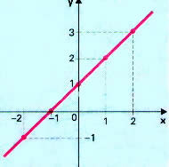  
Este é um exemplo de função crescente. Podemos notar no gráfico que à medida que os valores de x vão aumentando, suas imagens também vão aumentando.

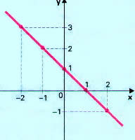  
Este é um exemplo de função decrescente. Podemos notar no gráfico que à medida que os valores de x vão aumentando, suas imagens vão diminuindo.

# Função composta

Vamos analisar um exemplo para entender o que é uma função composta. Consideremos os conjuntos:

A={-2,-1,0,1,2}  
B={-2,1,4,7,10}  
C={3,0,15,48,99}

E as funções:

f:Ahttps://www.somatematica.com.br/emedio/funcoes/seta.gifB definida por f(x)=3x+4  
g:Bhttps://www.somatematica.com.br/emedio/funcoes/seta.gifC definida por g(y)=y2-1

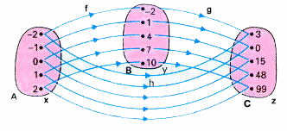

Como nos mostra o diagrama acima, para todo x https://www.somatematica.com.br/emedio/funcoes/pertence.gif A temos um único y https://www.somatematica.com.br/emedio/funcoes/pertence.gif B tal que y=3x+4, e para todo y https://www.somatematica.com.br/emedio/funcoes/pertence.gif B existe um único z https://www.somatematica.com.br/emedio/funcoes/pertence.gif C tal que z=y2-1. Então, concluímos que existe uma função h de A em C, definida por h(x)=z ou h(x)=9x2+24x+15, pois: h(x)=z  https://www.somatematica.com.br/emedio/funcoes/seta.gif   h(x)= y2-1  
E sendo y=3x+4, então h(x)=(3x+4)2-1 https://www.somatematica.com.br/emedio/funcoes/seta.gif  h(x)= 9x2+24x+15.

A função h(x) é chamada função **composta de g com f**. Podemos indicá-la por **g o f** (lemos “g composta com f”) ou **g[f(x)]** (lemos “g de f de x”). Vamos ver alguns exercícios para entender melhor a ideia de função composta.

Exercícios resolvidos

1) Dadas as funções f(x)=x2-1 e g(x)=2x, calcule f[g(x)] e g[f(x)].  
Resolução:  
f[g(x)] = f(2x) = (2x)2-1 = 4x2-1  
g[f(x)] = g(x2-1) = 2(x2-1) = 2x2-2

2) Dadas as funções f(x)=5x e f[g(x)]=3x+2, calcule g(x).  
Resolução:  
Como f(x)=5x, então f[g(x)]= 5.g(x).  
Porém, f[g(x)]=3x+2, logo:  
5.g(x)=3x+2, e daí g(x)=(3x+2)/5

3) Dadas as funções f(x)=x2+1 e g(x)=3x-4, determine f[g(3)].  
Resolução: g(3)=3.3-4=5 https://www.somatematica.com.br/emedio/funcoes/seta.gif f[g(3)]= f(5)= 52+1 = 25+1= 26.

# Função do 1º grau

## Definição

Chama-se **função polinomial do 1º grau**, ou **função afim**, a qualquer função *f*de IR em IR dada por uma lei da forma f(*x*) = a*x* + b, onde a e b são números reais dados e ahttps://www.somatematica.com.br/emedio/funcao1/diferente.gif0.

Na função f(*x*) = a*x* + b, o número **a** é chamado de coeficiente de *x* e o número **b** é chamado termo constante.

Veja alguns exemplos de funções polinomiais do 1º grau:

 f(*x*) = 5*x* - 3, onde a = 5 e b = - 3  
 f(*x*) = -2*x* - 7, onde a = -2 e b = - 7  
 f(*x*) = 11*x*, onde a = 11 e b = 0

# Representação Gráfica

O gráfico de uma função polinomial do 1º grau,  *y* = a*x* + b, com ahttps://www.somatematica.com.br/emedio/funcao1/diferente.gif0, é uma reta oblíqua aos eixos O*x* e O*y*. Por exemplo, vamos construir o gráfico da função *y* = 3*x* - 1:

Como o gráfico é uma reta, basta obter dois de seus pontos e ligá-los com o auxílio de uma régua:

a)    Para *x* = 0, temos *y* = 3 · 0 - 1 = -1; portanto, um ponto é (0, -1).  
b)    Para *y* = 0, temos 0 = 3*x* - 1; portanto, https://www.somatematica.com.br/emedio/funcao1/funcao.gif e outro ponto é https://www.somatematica.com.br/emedio/funcao1/funcao1.gif.

Marcamos os pontos (0, -1) e https://www.somatematica.com.br/emedio/funcao1/funcao1.gif no plano cartesiano e ligamos os dois com uma reta.

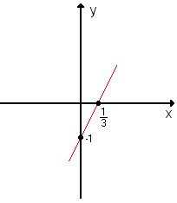

|  |  |
| --- | --- |
| *x* | *y* |
| 0 | -1 |
| https://www.somatematica.com.br/emedio/funcao1/funcao2.gif | 0 |

Já vimos que o gráfico da função afim *y* = a*x* + b é uma reta.

O coeficiente de *x*, **a**, é chamado **coeficiente angular da reta** e, como veremos adiante, está ligado à inclinação da reta em relação ao eixo O*x*.

O termo constante, **b**, é chamado coeficiente linear da reta. Para x = 0, temos *y* = a · 0 + b = b. Assim, o coeficiente linear é a ordenada do ponto em que a reta corta o eixo O*y*.

# Zero ou raiz da função do 1º grau

Chama-se zero ou raiz da função polinomial do 1º grau f(*x*) = a*x* + b, ahttps://www.somatematica.com.br/emedio/funcao1/diferente.gif0, o número real *x* tal que  f(*x*) = 0. Temos:

f(*x*) = 0  https://www.somatematica.com.br/emedio/funcao1/bigseta.gif  a*x* + b = 0  https://www.somatematica.com.br/emedio/funcao1/bigseta.gif https://www.somatematica.com.br/emedio/funcao1/funcao4.gif

Vejamos alguns exemplos:

1. Obtenção do zero da função f(*x*) = 2*x* - 5:  
   f(*x*) = 0  https://www.somatematica.com.br/emedio/funcao1/bigseta.gif  2*x* - 5 = 0   https://www.somatematica.com.br/emedio/funcao1/bigseta.gif  https://www.somatematica.com.br/emedio/funcao1/funcao5.gif
2. Cálculo da raiz da função g(*x*) = 3*x* + 6:  
   g(*x*) = 0  https://www.somatematica.com.br/emedio/funcao1/bigseta.gif  3*x* + 6 = 0   https://www.somatematica.com.br/emedio/funcao1/bigseta.gif  *x* = -2
3. Cálculo da abscissa do ponto em que o gráfico de h(*x*) = -2x + 10 corta o eixo das abscissas:

O ponto em que o gráfico corta o eixo dos *x* é aquele em que h(*x*) = 0; então:  
h(*x*) = 0  https://www.somatematica.com.br/emedio/funcao1/bigseta.gif   -2*x*+ 10 = 0   https://www.somatematica.com.br/emedio/funcao1/bigseta.gif   *x* = 5

# Sinal da função do 1º grau

Estudar o sinal de qualquer função y = f(x) é determinar os valor de x para os quais y é positivo, os valores de x para os quais y é zero e os valores de x para os quais y é negativo.

Considerando uma função afim y = f(x) = ax + b, vamos estudar seu sinal. Já vimos que essa função se anula pra raiz https://www.somatematica.com.br/emedio/funcao1/funcao8.gif. Há dois casos possíveis:

1º) a > 0 (a função é crescente)

y > 0   https://www.somatematica.com.br/emedio/funcao1/bigseta.gif    ax + b > 0     https://www.somatematica.com.br/emedio/funcao1/bigseta.gif    x > https://www.somatematica.com.br/emedio/funcao1/funcao9.gif

y < 0   https://www.somatematica.com.br/emedio/funcao1/bigseta.gif   ax + b < 0     https://www.somatematica.com.br/emedio/funcao1/bigseta.gif    x < https://www.somatematica.com.br/emedio/funcao1/funcao9.gif

Conclusão: y é positivo para valores de x maiores que a raiz; y é negativo para valores de x menores que a raiz

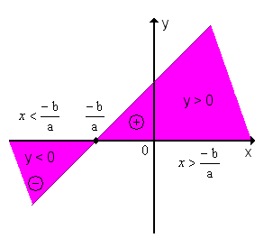

2º) a < 0 (a função é decrescente)

y > 0  https://www.somatematica.com.br/emedio/funcao1/bigseta.gif ax + b > 0        https://www.somatematica.com.br/emedio/funcao1/bigseta.gif    x < https://www.somatematica.com.br/emedio/funcao1/funcao9.gif

y < 0  https://www.somatematica.com.br/emedio/funcao1/bigseta.gif ax + b < 0    https://www.somatematica.com.br/emedio/funcao1/bigseta.gif    x > https://www.somatematica.com.br/emedio/funcao1/funcao9.gif

Conclusão: y é positivo para valores de x menores que a raiz; y é  negativo para valores de x maiores que a raiz.

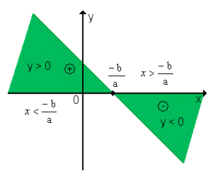

**Função quadrática ou função do 2º grau**

**Definição**

Chama-se função quadrática, ou função polinomial do 2º grau, qualquer função *f* de IR em IR dada por uma lei da forma **f(x) = ax2 + bx + c**, onde a, b e c são números reais e a https://www.somatematica.com.br/emedio/funcao2/difev.gif0. Vejamos alguns exemplos de funções quadráticas:

* f(x) = 3x2 - 4x  + 1, onde a = 3, b = - 4 e c = 1
* f(x) = x2 -1, onde a = 1, b = 0 e c = -1
* f(x) = 2x2 + 3x + 5, onde a = 2, b = 3 e c = 5
* f(x) = - x2 + 8x, onde a = -1, b = 8 e c = 0
* f(x) = -4x2, onde a = - 4, b = 0 e c = 0

**Representação Gráfica**

O gráfico de uma função polinomial do 2º grau, y = ax2 + bx + c, com a https://www.somatematica.com.br/emedio/funcao2/difev.gif0, é uma curva chamada **parábola**.

Por exemplo, vamos construir o gráfico da função y = x2 + x:

Primeiro atribuímos a x alguns valores, depois calculamos o valor correspondente de y e, em seguida, ligamos os pontos assim obtidos.

|  |  |
| --- | --- |
| **x** | **y** |
| -3 | 6 |
| -2 | 2 |
| -1 | 0 |
| https://www.somatematica.com.br/emedio/funcao2/fq1.gif | https://www.somatematica.com.br/emedio/funcao2/fq2.gif |
| 0 | 0 |
| 1 | 2 |
| 2 | 6 |

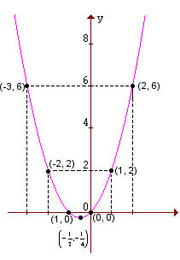

Observação:

Ao construir o gráfico de uma função quadrática y = ax2 + bx + c, notaremos sempre que:

* se   **a > 0**, a parábola tem a **concavidade voltada para cima**;
* se   **a < 0**, a parábola tem a **concavidade voltada para baixo**;

**Zeros ou raízes da função do 2º grau**

Chamam-se zeros ou raízes da função polinomial do 2º grau f(x) = ax2 + bx + c , a https://www.somatematica.com.br/emedio/funcao2/difev.gif0, os números reais x tais que f(x) = 0.

Então as raízes da função f(x) = ax2 + bx + c são as soluções da equação do 2º grau ax2 + bx + c = 0, as quais são dadas pela chamada fórmula de Bhaskara:

|  |
| --- |
| https://www.somatematica.com.br/emedio/funcao2/fq3.gif |

Temos:

https://www.somatematica.com.br/emedio/funcao2/fq4.gif

Observação:

A quantidade de raízes reais de uma função quadrática depende do valor obtido para o radicando https://www.somatematica.com.br/emedio/funcao2/fq5.gif,  chamado discriminante, a saber:

* quando https://www.somatematica.com.br/emedio/funcao2/delta.gif é positivo, há duas raízes reais e distintas;
* quando https://www.somatematica.com.br/emedio/funcao2/delta.gif é zero, há só uma raiz real (para ser mais preciso, há duas raízes iguais);
* quando https://www.somatematica.com.br/emedio/funcao2/delta.gif é negativo, não há raiz real.

# Coordenadas do vértice da parábola

Quando a > 0, a parábola tem concavidade voltada para cima e um ponto de mínimo **V**; quando a < 0, a parábola tem concavidade voltada para baixo e um ponto de máximo **V**.

Em qualquer caso, as coordenadas de V são https://www.somatematica.com.br/emedio/funcao2/fq6.gif. Veja os gráficos:

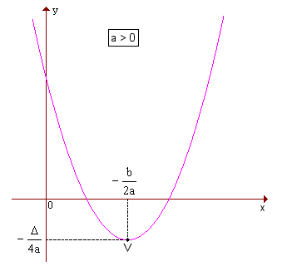

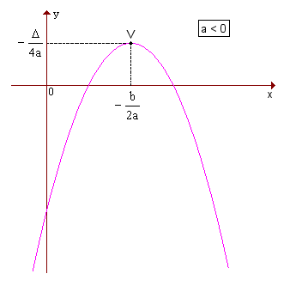

## Imagem

O conjunto-imagem Im da função y = ax2 + bx + c,  a https://www.somatematica.com.br/emedio/funcao2/difev.gif0, é o conjunto dos valores que y pode assumir. Há duas possibilidades:

1ª - quando a > 0,

https://www.somatematica.com.br/emedio/funcao2/fq8.gif

|  |
| --- |
| **a > 0** |

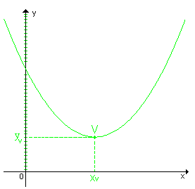

2ª quando a < 0,

https://www.somatematica.com.br/emedio/funcao2/fq9.gif

|  |
| --- |
| **a < 0** |

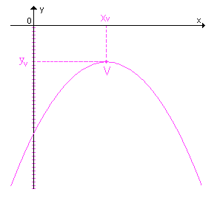

# Construção da parábola

É possível construir o gráfico de uma função do 2º grau sem montar a tabela de pares (x, y), mas seguindo apenas o roteiro de observação seguinte:

1. O valor do coeficiente **a** define a concavidade da parábola;
2. Os zeros definem os pontos em que a parábola intercepta o eixo dos x;
3. O vértice V https://www.somatematica.com.br/emedio/funcao2/fq6.gif indica o ponto de mínimo (se a > 0), ou máximo (se a< 0);
4. A reta que passa por V e é paralela ao eixo dos  y é o eixo de simetria da parábola;
5. Para x=0 , temos y = a·02 + b·0 + c = c; então  (0, c) é o ponto em que a parábola corta o eixo dos y.

# Sinal da função quadrática

Considere uma função quadrática y = f(x) = ax2 + bx + c. Vamos determinar os valores de x para os quais y é negativo e os valores de x para os quais y é positivo.

Conforme o sinal do discriminante https://www.somatematica.com.br/emedio/funcao2/delta.gif = b2 - 4ac, podemos ocorrer os seguintes casos:

**1º -** https://www.somatematica.com.br/emedio/funcao2/delta.gif > 0  
Nesse caso a função quadrática admite dois zeros reais distintos (x1 https://www.somatematica.com.br/emedio/funcao2/dife.gif x2). A parábola intercepta o eixo Ox em dois pontos e o sinal da função é  o indicado nos gráficos abaixo:

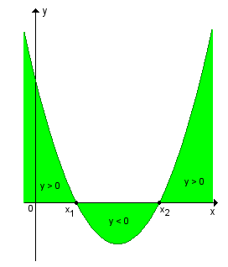

|  |
| --- |
| **quando a > 0** |

y > 0 https://www.somatematica.com.br/emedio/funcao2/dbseta.gif(x < x1 ou x > x2)  
y < 0 https://www.somatematica.com.br/emedio/funcao2/dbseta.gifx1 < x < x2

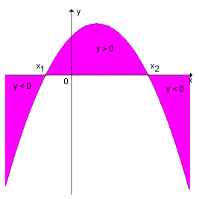

|  |
| --- |
| **quando a < 0** |

y > 0 https://www.somatematica.com.br/emedio/funcao2/dbseta.gifx1 < x < x2  
y < 0 https://www.somatematica.com.br/emedio/funcao2/dbseta.gif (x < x1 ou x > x2)

**2º -** https://www.somatematica.com.br/emedio/funcao2/delta.gif = 0

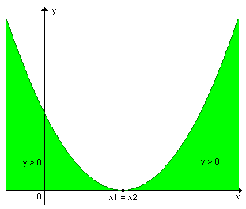

|  |
| --- |
| **quando a > 0** |

https://www.somatematica.com.br/emedio/funcao2/fq16.gif

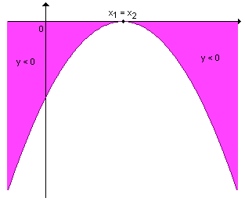

|  |
| --- |
| **quando a < 0** |

https://www.somatematica.com.br/emedio/funcao2/fq17.gif

**3º -** https://www.somatematica.com.br/emedio/funcao2/delta.gif < 0

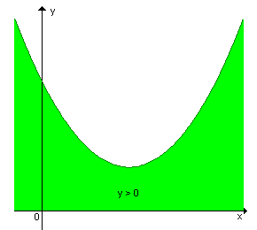

|  |
| --- |
| **quando a > 0** |

https://www.somatematica.com.br/emedio/funcao2/fq20.gif

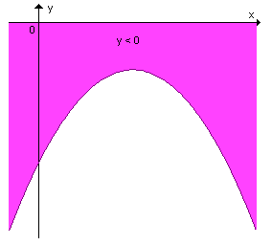

|  |
| --- |
| **quando a < 0** |

https://www.somatematica.com.br/emedio/funcao2/fq21.gif